《面向对象程序设计》课程实验报告
实验名称 | 类和对象（一） |  |  |  |  | 实验序号
姓 名 | 倪路 | 院系 | 计算机科学与技术 | 班 级 | 19104221 | 学 号 | 1910400731
实验日期 | 2020.9.21 |  | 指导教师 | 戴蒙 |  | 成 绩
一、实验目的和要求
1．了解成员函数的特性，掌握静态成员、友元等概念。
二、实验预习内容
1．定义一个类的方法
2．如何使用构造函数给类成员初始化
3．如何在类外定义函数方法
4、静态成员和静态函数的相关定义方法和赋值方法
5、友元的声明等
三、实验项目摘要
1．定义一个Student类，含有分数score数据成员，两个静态成员total(总分)、count(学生人数)，一个设置成绩、求总分、累计学生人数的的成员函数，静态函数sum()用于返回总分，静态成员函数average()求平均值。

- Main函数中，输入某班的学生成绩，并调用上述函数求全班学生的总分和平均分。

3．声明Book与Ruler两个类，二者均有weight属性，定义二者的一个友元函数totalWeight计算二者的重量和。
四、实验结果与分析
1．程序运行情况正常，可以正确的达到需求

- 静态成员属性和静态函数都能实现各自的实验需求

- 友元函数能正确访问到类的私有属性

实验部分截图：
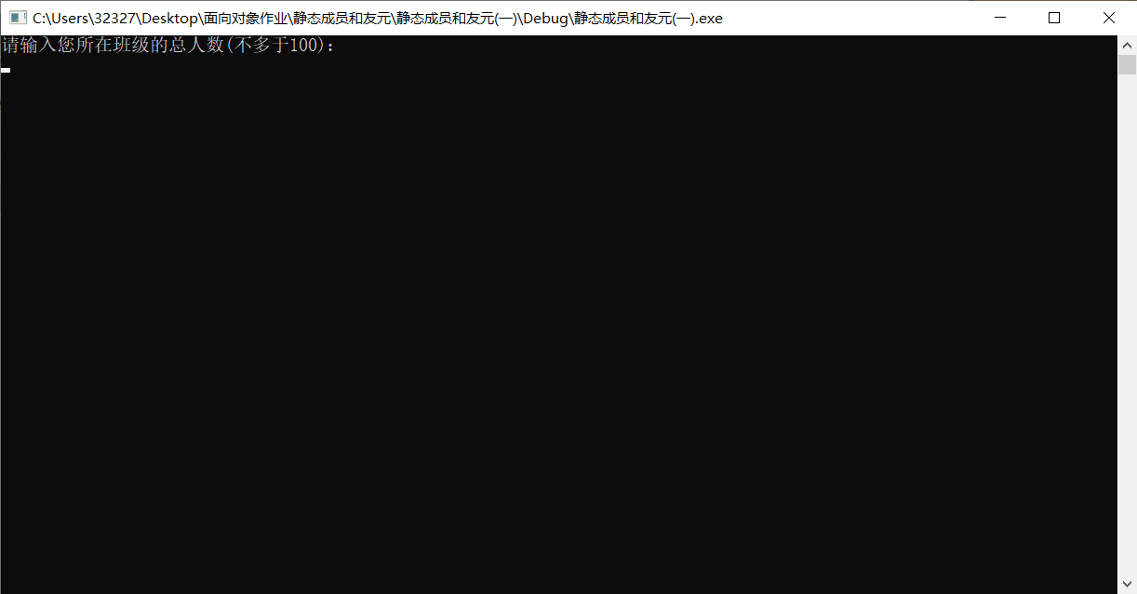
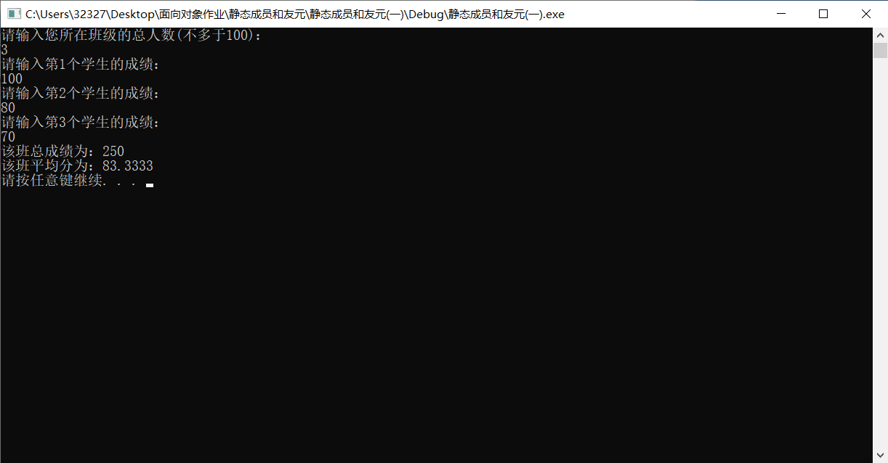
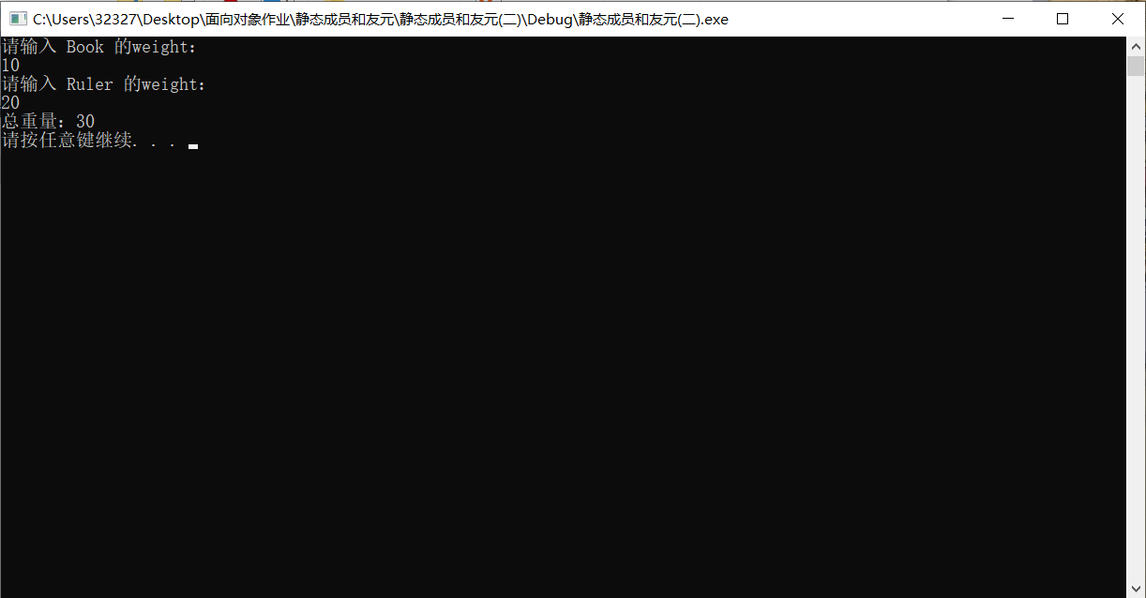

实验代码：
（一）
- #include<iostream>
- using namespace std;
- #define Maxmize 100
- class Student {
- public:
- void scoretotalcount(float s);
- static float sum();
- static float average();
- private:
- float score; //分数
- static float total; //总分
- static int count; //人数
- };
- float Student::total = 0;
- int Student::count = 0;
- void Student::scoretotalcount(float s) {
- this->score = s;
- this->total += score;
- this->count++;
- }
- float Student::sum() {
- return Student::total;
- }
- float Student::average() {
- if (Student::count == 0)
- return 0;
- return Student::total / Student::count;
- }
- int main()
- {
- cout << "请输入您所在班级的总人数(不多于100)：" << endl;
- Student stu[Maxmize];
- int n;
- cin >> n;
- if (n > 100||n<=0)
- {
- cout << "您输入的人数不合法" << endl;
- return 0;
- }
- for (int i = 0; i < n ; i++)
- {
- cout << "请输入第" << (i + 1) << "个学生的成绩：" << endl;
- float score;
- cin >> score;
- stu[i].scoretotalcount(score);
- }
- cout << "该班总成绩为：" << Student::sum() << endl;
- cout << "该班平均分为：" << Student::average() << endl;

- system("pause");
- return 0;
- }

（二）
- #include<iostream>
- using namespace std;
- class Ruler;
- class Book {

- public:
- float totalWeight(Ruler &R);
- Book(float w)
- {
- weight = w;
- }
- private:
- float weight;
- };
- class Ruler {
- friend float Book::totalWeight(Ruler &r);
- public:
- Ruler(float w)
- {
- weight = w;
- }
- private:
- float weight;
- };
- float Book::totalWeight(Ruler &r) {
- return this->weight + r.weight;
- }
- int main() {
- cout << "请输入 Book 的weight：" << endl;
- float w1;
- cin >> w1;
- cout << "请输入 Ruler 的weight：" << endl;
- float w2;
- cin >> w2;

- Book b(w1);
- Ruler r(w2);

- float total=b.totalWeight(r);
- cout << "Book & Ruler 总重量：" << total << endl;
- system("pause");
- return 0;
- }

实验报告编写说明：

- 实验名称和实验编号：填写以所用实验指导书内容为准；
- 系院专业：填写学生所在的系院和专业中文名称，可以简述（如计算机科学与技术）；
- 班级：填写学生所在的自然班号（7位）；
- 实验目的和要求、实验项目摘要：填写以所用实验指导书内容为准；
- 实验预习内容：填写学生实验前所做的准备情况（包括资料查阅和上机预学）；
- 实验结果与分析：填写实验结果完成情况和实验中所遇问题及解决方法（或体会）；
- 成绩：由指导教师填写，采用中文五级制。

注：* 实验报告填写时，注意输入信息的字体格式（宋体、五号），如果用复制应采用选择性粘贴的 “无格式文本”方法完成；
* 实验结果文件另外送交存档（文件目录存储结构由指导教师指定）。

